**Java Web开发**

**实验七**

**作业报告**

|  |  |
| --- | --- |
| 学 院 | 计算机 |
| 所在系 班 级 | 2017软件工程系10班 |
| 学 号 姓 名 | 04171723 |
| 指 导 教 师 | 郭晓燕 |
| 完 成 时 间 | 2019年4月19日 |

# 实验题目

页面输入收入，得到相应的缴纳税收

要求：Jsp提交收入，显示结果（可一个页面也可两个页面）。编写一个JavaBean计算税收，并在JSP页面输出结果

计算方法：全月应纳税所得额＝月收入－1600元

级数 全月应纳税所得额 税率% 速算扣除法(元)

1 dr <=500 5 0

2 500 <dr<=3000 10 25

3 3000 < dr <=5000 15 125

4 5000 < dr <=20000 20 375

5 20,000 < dr <=40000 25 1375

6 40,000 < dr <=60,000 30 3375

7 60,000 < dr <=80,000 35 6375   
8 80,000 < dr <=100,000 40 10375   
9 dr >100,000元 45 15375

如：月收入3000，则（3000-1600）*10%-25=115，因为3000-1600大于500小于2000，所以按10%计算后再扣除速算的部分。

# 分析与设计

设计两个jsp：test7_input,test7_eraning,分别进行页面的输出和输入，建一个JavaBean：test7_count对页面进行控制，进行税率的计算。

# 关键源码（部分）

%@ page contentType=*"text/html;charset=UTF-8"* language=*"java"* %>

<jsp:useBean id=*"person"* class=*"test7.test7_count"* scope=*"session"*/>

<jsp:setProperty name=*"person"* property=*"salary"* param=*"salar_y"*/>

<%**int** salary=(**int**)person.getSalary();%>

<html>

<head>

<title>缴税金额</title>

</head>

<body>

<h1>您的收入是:<%=person.getSalary()%></h1><br>

<h1>您需要交的税是:<%=person.count(salary)%></h1>

<h1>实际收入:<%=person.getSalary()-person.count(salary)%></h1><br>

</body>

</html>

<%@ page contentType=*"text/html;charset=UTF-8"* language=*"java"* %>

<html>

<head>

<title>收入</title>

</head>

<body>

<form action=*"test7_input.jsp "* method=*"post"*>

您的收入:<input type=*"text"* name=*"salar_y"*>

<input type=*"submit"* value=*"提交"*>

</form>

</body>

</html>

**package** test7;

**public** **class** test7_count {

**private** **double** Salary;

**public** **double** getSalary() {

**return** Salary;

}

**public** **void** setSalary(**double** salary) {

Salary = salary;

}

**public** test7_count(){

}

**public** **double** count(**int** salary){

**int** dr;

**double** sui=0.0;

dr=salary-1600;

**if**(0<dr&&dr<=500){

sui=dr*0.05;

}

**if**(500<dr&&dr<=3000){

sui=dr*0.1-25;

}

**if**(3000<dr&&dr<=5000){

sui=dr*0.15-125;

}

**if**(5000<dr&&dr<=20000){

sui=dr*0.2-375;

}

**if**(20000<dr&&dr<=40000){

sui=dr*0.25-1375;

}

**if**(40000<dr&&dr<=60000){

sui=dr*0.3-3375;

}

**if**(60000<dr&&dr<=80000){

sui=dr*0.35-6375;

}

**if**(80000<dr&&dr<=100000){

sui=dr*0.4-10375;

}

**if**(dr>100000)

{

sui=dr*0.45-15375;

}

**return** sui;

}

}

# 运行效果图

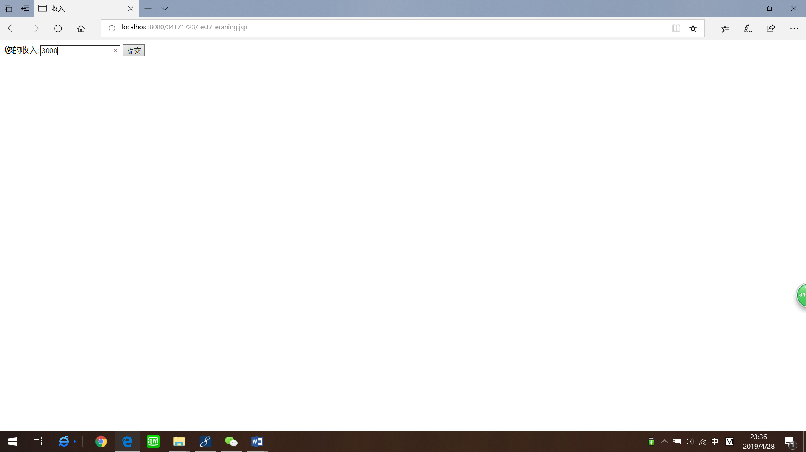

Test7_eraning.jsp

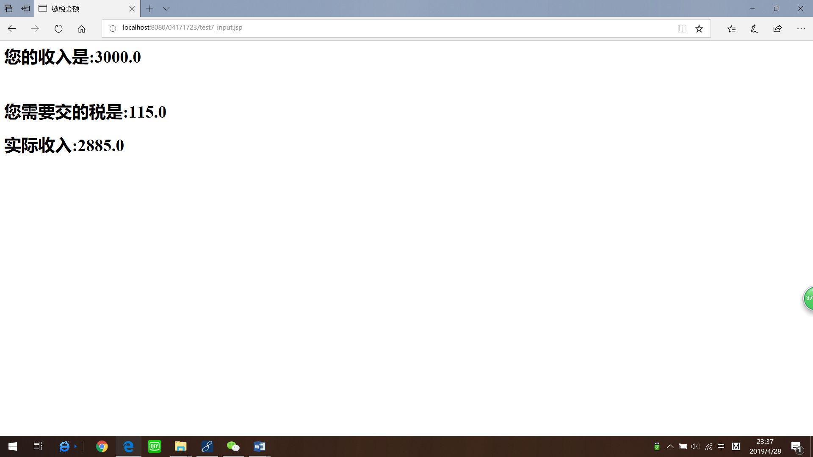

Test7_input.jsp

# 收获与问题

掌握JavaBean的编程；学习了在JSP中如何使用JavaBean。